〇 FAX から（下記フォームにご記入のうえ送信してください）
会津大学企画連携課 【FAX】 0242-37-2546
〇 E-mail から
caist-symp@u-aizu.ac.jp
■ お申込み方法 ■
CAIST シンポジウム 2019 参加申込書

※ ご希望の箇所に〇を付けてください。
お名前（ふりがな）
ご職業（勤務先・所属大学 等）
ご連絡先（電話・E-mail 等）
◆ 基調講演 |  | 参加 ・ 不参加
13：20 ～
◆ 各クラスターによるセミナー |  | 参加 ・ 不参加
14：10 ～ 16：00

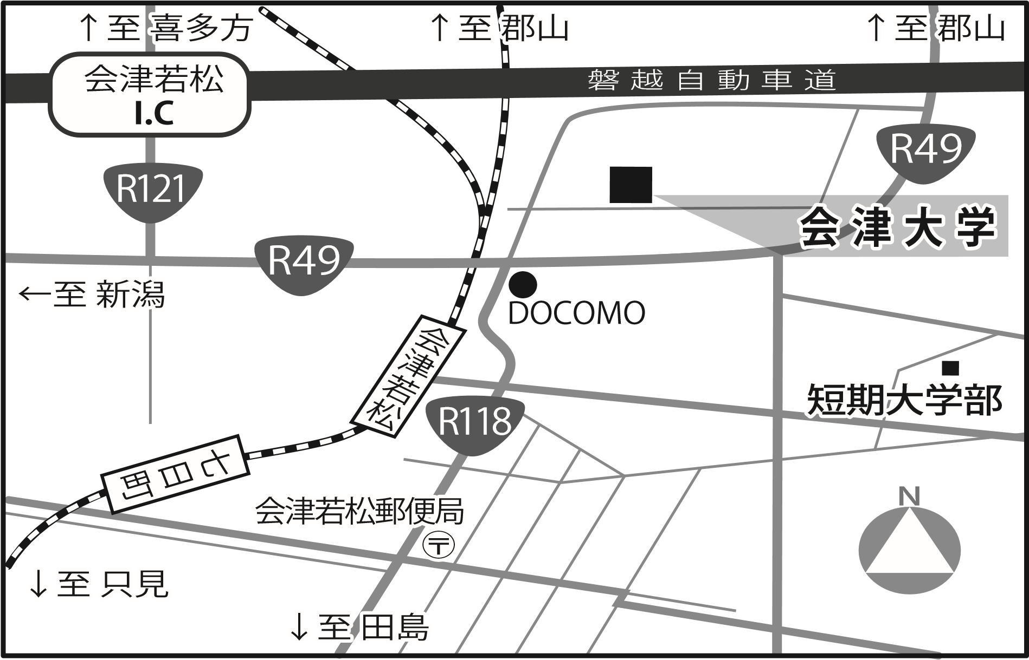

《お問い合わせ》
会津大学 事務局 企画連携課 企画係 電話 0242-37-2510 FAX 0242-37-2546
〒965-8580 福島県会津若松市一箕町鶴賀字上居合 90 E-mail : caist-symp@u-aizu.ac.jp

